**Project : DELICIOUS**

# Giới thiệu chung về ứng dụng delicious:

YouTube không chỉ là kênh chia sẻ video quá quen thuộc mà còn là một “căn bếp” nhỏ đáng mơ ước thông qua những kênh hướng dẫn nấu ăn. Nó là nơi thắp lên niềm đam mê ẩm thực cho không chỉ riêng tôi mà còn là của rất nhiều người khác. Học cách nấu ăn bởi những người nổi tiếng những đầu bếp chuyên nghiệp dễ dàng thông qua những video hướng dẫn chi tiết. Cùng với sự phát triển công nghệ như hiện nay, những nhu cầu trên dễ dàng được đáp ứng thông qua những ứng dụng trên mobile nói chung và IOS nói riêng. Và xa hơn nữa chúng ta có thể phát triển khả năng nấu ăn qua ứng dụng này để dự thi chương trình Masterchef Viêt Nam…

# Các công nghệ kỹ thuật được sử dụng:

* UITabarControlelr, UINavigationController, UITableView.
* Custom Cell TableView, Auto layout.
* Networking (NSUrlConnection), JSON.
* Core Data.
* Notification Center(Reachability)…

# Các chức năng cơ bản của ứng dụng :

Ứng dụng gồm có 4 màn hình chính gồm: Home, History, Favorite, Watch Later .

## Màn hình Home :

Ứng dụng khi bắt đầu sẽ hiển thị màn hình Home đầu tiên.

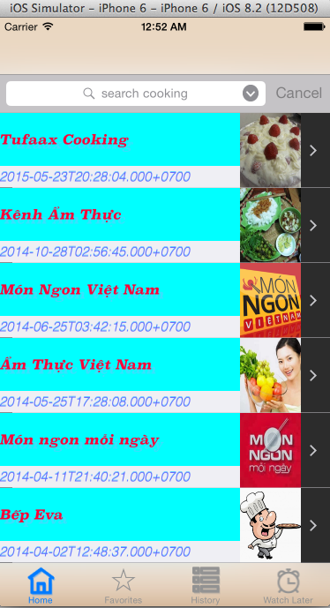

Ở màn hình này sẽ hiển thị danh sách các kênh về các món ăn được sắp xếp từ mới nhất đến cũ nhất. Ta có thể tìm kiếm nhiều kênh về nấu ăn hấp dẫn hơn trên youtube và chúng sẽ hiển thị ở màn hình như hình bên dưới.

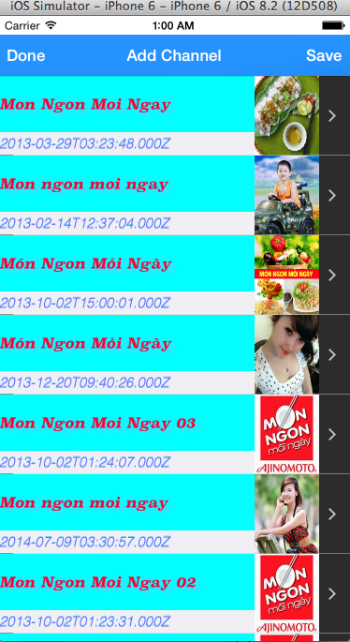

Khi màn hình này xuất hiện ta có thể chọn 1 kênh bất kỳ rồi ấn nút save thì kênh đó sẽ được thêm vào ở màn hình đầu tiên.

Từ màn hình thứ nhất từ danh sách các kênh về nấu ăn khi chọn 1 kênh thì sau đó sẽ chuyển sang màn hình tiếp theo chứa danh sách các playlist trong kênh mình đã bấm chọn. Giao diện như hình bên dưới.

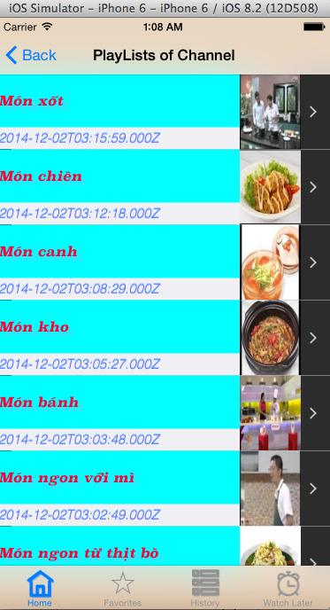

Lúc này ta có thể lựa chọn playlist về các món ăn mà ta cần hay về người đầu bếp nổi tiếng. Chọn playlist màn hình tiếp tục di chuyển sang màn hình kế tiếp. Ở màn hình hình này chứa “tất cả” danh sách các video của playlist này ta có thể xem playlist hay xem video bất kỳ trong playlist bằng cách bấm chọn vào danh sách video bên dưới. Khi xem video ta có thể pause, play, tua nhanh bằng cách kéo thanh slider. Khi 1 video kết thúc thì video đó sẽ tự động lưu vào history và sẽ hiển thị đầu danh sách từ trên xuống dưới. Khi đang xem video giữa chừng ta có thể xem sau bằng cách nhấp vào button watch later khi button đổi hình tức là đã được lưu vào danh sách watch later và được sắp xếp theo thứ tự alpha beta chiều ngược lại của title . Tương tự, khi mà video đó ta rất thích muốn xem đi xem lại nhiều lần thì ta hãy chọn biểu tượng trái tim (favorite) lúc biểu tượng chuyển thành màu đỏ thì video đã được lưu vào favorite theo thứ tự alpha beta tăng dần của title video. Lưu ý khi play video auto next sang video kế tiếp trong playlist đó. Giao diện minh hoạ như hình bên dưới.

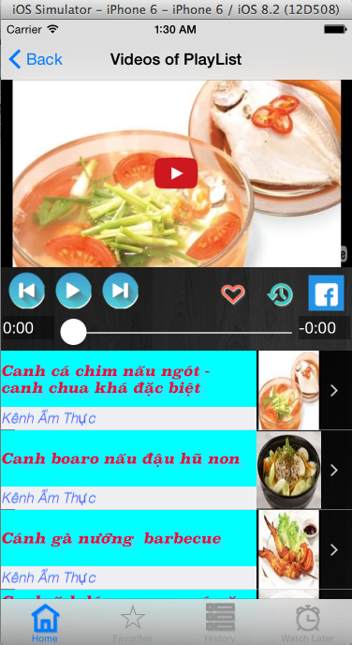

## Màn hình History:

Giao diện danh sách các video trong history.

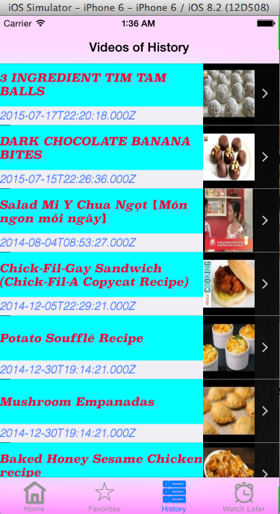

Tương tự như màn hinh home khi nhấp chọn video sẽ hiển thị thông tin của video đó. Giao diện minh hoạ.

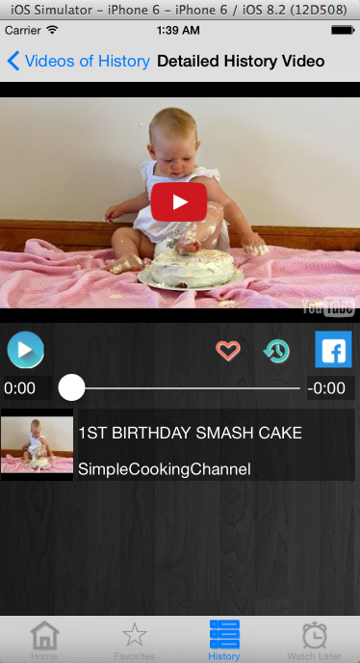

Các tính năng tương tự ở màn hình home.

## Màn hình Favorite:

Tương tự ta có giao diện của Favoriite.

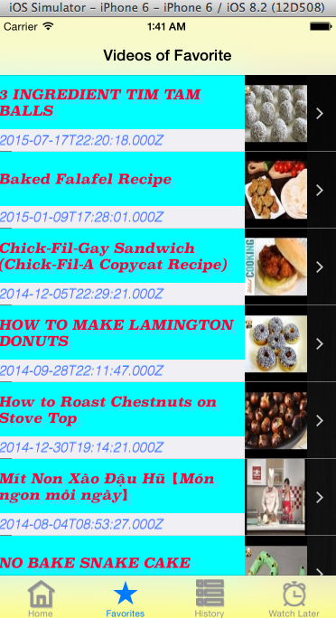

Detail favorite:

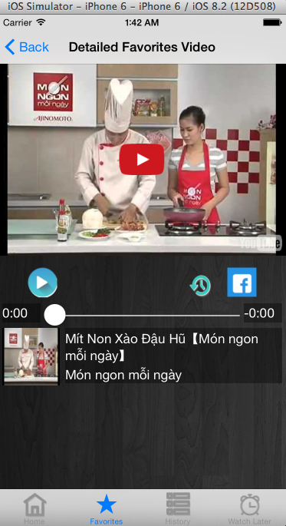

## Màn hình Watch Later:

Danh sách Watch Later:

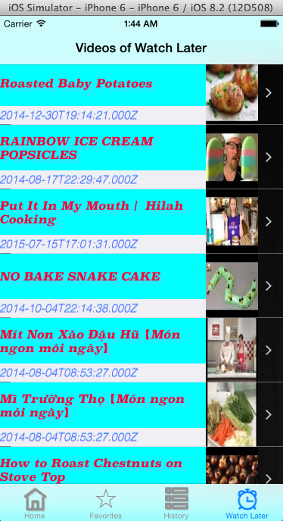

Detail video watch later:

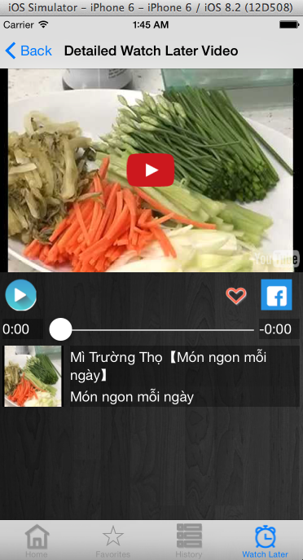

## Hiển thị thông báo mất kết nối mạng và có mạng:

Giao diện minh hoạ mất kết nối mạng:

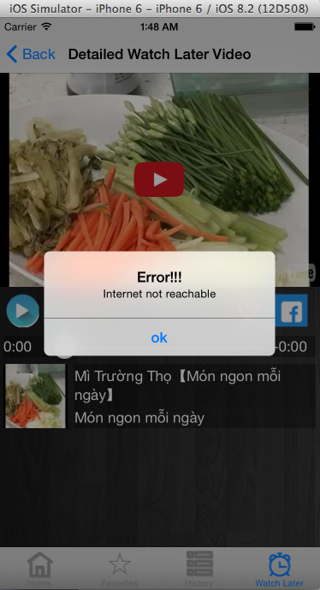

Hình ảnh có kết nối mạng :

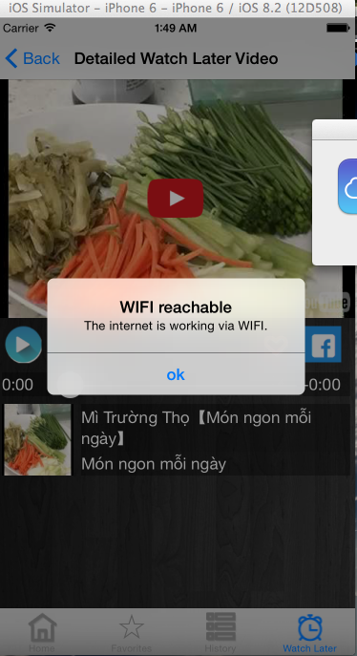

## Chia sẻ FaceBook:

Giao diên minh hoạ:

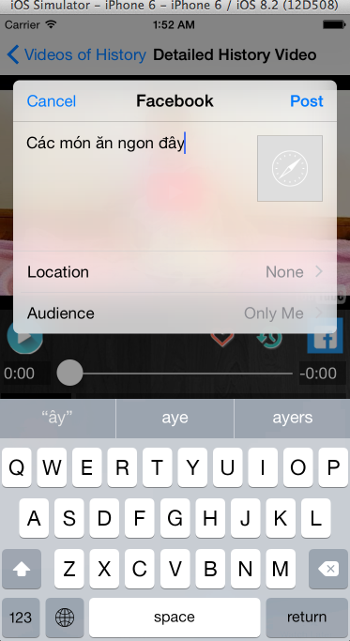

bấm post thì sẽ chia sẻ trên trang cá nhân của mình. Yêu cầu pahir đăng nhập facebook trên thiết bị.

# Kinh nghiệm tích luỹ:

* Cải thiện khả năng đọc hiểu tài liệu tiếng anh, research.
* Cải thiện khả năng làm việc nhóm và độc lập.
* Tích luý kiến thức về công nghệ mới, rèn luyện khả năng giải quyết vấn đề.

# Hạn chế:

* Kiến thức còn ít cần tích luỹ học hỏi thêm.
* Tư duy còn chưa được nhạy bén lắm.